**Ngày soạn:**

**Ngày dạy:**

**CHUYÊN ĐỀ III: BA ĐƯỜNG CÔNIC VÀ ỨNG DỤNG**

**BÀI 1: ELIP**

Thời gian thực hiện: (04 tiết)

**I. MỤC TIÊU**

**1. Về kiến thức, kĩ năng**

|  |  |  |
| --- | --- | --- |
|  | **Yêu cầu cần đạt** | **Stt** |
| Kiến thức | Nhận biết được đường elip bằng hình học. Nhận biết được phương trình chính tắc của đường elip. | (1) |
| Kĩ năng | Xác định được các yếu tố đặc trưng của đường elip khi biết phương trình chính tắc của nó. | (2) |
| Thiết lập được phương trình chính tắc của đường elip | (3) |
| Giải quyết được một số vấn đề thực tiễn gắn với đường elip. | (4) |

**2. Về năng lực:**

|  |  |  |
| --- | --- | --- |
| **Năng lực** | **Yêu cầu cần đạt** | **Stt** |
| Năng lực tư duy và lập luận toán học | Vận dụng được các khái niệm, các công thức của đường elip; tự nhận ra được sai sót trong quá trình tiếp nhận kiến thức và cách khắc phục sai sót. | (5) |
| Năng lực giải quyết vấn đề toán học | Tiếp nhận câu hỏi và các kiến thức liên quan đến các khái niệm, công thức trong đường elip. Phân tích được các tình huống trong học tập. | (6) |
| Năng lực mô hình hóa toán học. | Vận dụng kiến thức bài học vào bài toán thực tiễn để xác định khoảng cách ngắn nhất từ một điểm trên đường elip đến tiêu điểm của elip. | (7) |
| Năng lực tự chủ và tự học | Tự giải quyết các bài tập trắc nghiệm ở phần luyện tập và bài tập về nhà. | (8) |
| Năng lực giao tiếp và hợp tác | Tiếp thu kiến thức trao đổi học hỏi bạn bè thông qua hoạt động nhóm; có thái độ tôn trọng, lắng nghe, có phản ứng tích cực trong giao tiếp. | (9) |

**3. Về phẩm chất:**

|  |  |  |
| --- | --- | --- |
| **Phẩm chất** | **Yêu cầu cần đạt** | **STT** |
| Trách nhiệm | Có ý thức hỗ trợ, hợp tác với các thành viên trong nhóm để hoàn thành nhiệm vụ. | (10) |
| Chăm chỉ | Tích cực phát biểu, xây dựng bài và tham gia các hoạt động nhóm | (11) |
| Nhân ái | Có ý thức tôn trọng ý kiến của các thành viên trong nhóm khi hợp tác | (12) |

**II. THIẾT BỊ HỌC TẬP VÀ HỌC LIỆU**

**1. Giáo viên:** Giáo án, bảng phụ, máy chiếu.

**2. Học sinh**: Sách giáo khoa, vở ghi, dụng cụ học tập, máy tính cầm tay

**III. TIẾN TRÌNH DẠY HỌC**

**1.HOẠT ĐỘNG 1: KHỞI ĐỘNG**

**a) Mục tiêu:** Giúp học sinh thư giãn, giải trí trước khi vào bài mới cũng gây hứng thú cũng như tạo nhu cầu tìm hiểu, khám phá kiến thức về elip.

**b) Tổ chức thực hiện:** phương pháp vấn đáp

***b.1: Nội dung và giao nhiệm vụ:***

- Giáo viên cho học sinh xem hình ảnh bài toán sau.

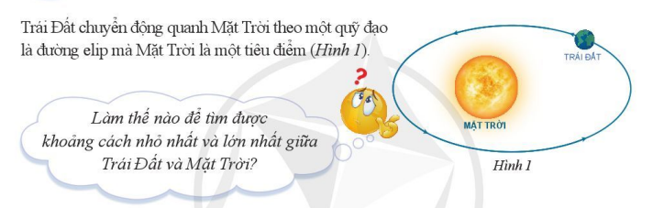***b.2: Thực hiện nhiệm vụ và sản phẩm đạt được:***

- Giáo viên cho học sinh xem hình ảnh câu hỏi

- Học sinh quan sát và trả lời câu hỏi

- Giáo viên nhận xét và ghi nhận câu trả lời của học sinh. Sau đó giáo viên giới thiệu về bài học mới.

***b.3: Báo cáo, thảo luận:***

- GV gọi học sinh trả lời câu hỏi.

*-* Các học sinh khác nhận xét, bổ sung.

***b.4: Kết luận, nhận định:***

- GV đánh giá thái độ làm việc, phương án trả lời của học sinh, ghi nhận và tổng hợp kết quả.

**HOẠT ĐỘNG 2: HÌNH THÀNH KIẾN THỨC**

**Nội dung 1: Tìm hiểu về tính đối xứng**

**a) Mục tiêu:** (1), (2)

**b) Tổ chức thực hiện:** *phương pháp dạy học giải quyết vấn đề, dạy học hợp tác, kĩ thuật giao nhiệm vụ*

***b.1: Nội dung và giao nhiệm vụ:***

- Chiếu đề bài của  , cho học sinh và yêu cầu học sinh thực hiện nhiệm vụ trong 3 phút

***b.2:*** ***Thực hiện nhiệm vụ và sản phẩm đạt được:***

- HS làm việc theo nhóm đã phân công và hoàn thành câu trả lời.

- Sản phẩm: Trong mặt phẳng tọa độ, xét elip 

Tiêu cự 

Trục lớn 

Trục bé 

Bán trục lớn 

Bán trục bé 

Elip  nhận hai trục tọa độ làm hai trục đối xứng và gốc tọa độ  làm tâm đối xứng. Gốc  còn được gọi là tâm của elip .

***b.3: Báo cáo, thảo luận:***

- GV gọi đại diện học sinh lên bảng trình bày câu trả lời của mình.

*-* Các nhóm khác nhận xét, bổ sung để hoàn thiện câu trả lời.

***b.4: Kết luận, nhận định:***

- GV đánh giá thái độ làm việc, phương án trả lời của học sinh, ghi nhận và tổng hợp kết quả.

**Nội dung 2: Hình chữ nhật cơ sở**

**a) Mục tiêu:** (1), (2)

**b) Tổ chức thực hiện:** *phương pháp khám phá, hợp tác, giải quyết vấn đề. Kĩ thuật chia nhóm*

***b.1: Nội dung và giao nhiệm vụ:***

- GV thuyết trình, trình chiếu các khái niệm: đỉnh của elip, hình chữ nhật cơ sở.

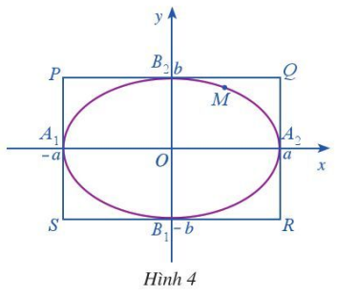

- GV yêu cầu học sinh lấy bảng phụ 1 đã được chuẩn bị ở nhà của các em (Vẽ trước một đường elip). Yêu cầu học sinh xác định tọa độ các đỉnh của elip, vẽ hình chữ nhật cơ sở của elip, xác định tọa độ các đỉnh của elip.

* HS lấy bảng phụ học tập 1, lắng nghe, ghi nhận nội dung cần làm.
* HS làm 2 ví dụ

Ví dụ 1: Cho elip .

Tìm tọa độ các đỉnh của elip và tọa độ các đỉnh của hình chữ nhật cơ sở của elip.

Ví dụ 2: Viết phương trình chính tắc của elip biết  và  là hai đỉnh của nó.

***b.2: Thực hiện nhiệm vụ và sản phẩm đạt được:***

* GV gợi ý, hướng dẫn HS, chiếu những hình vẽ để HS quan sát.
* HS suy nghĩ độc lập, tham khảo SGK, quan sát hình vẽ.
* Dự kiến sản phẩm đạt được: Câu trả lời của học sinh ví dụ 1, 2

***b.3: Báo cáo, thảo luận:***

* GV đại diện HS phát biểu.
* Những HS còn lại theo dõi, đưa ra ý kiến phản biện để làm rõ hơn các vấn đề.

***b.4: Kết luận, nhận định:***

* HS tự nhận xét về các câu trả lời.
* GV đánh giá, nhận xét về việc thực hiện nhiệm vụ, thái độ và tinh thần làm việc của HS.
* HS lắng nghe, hoàn thiện phần trình bày.
* GV dẫn dắt HS đến nội dung tiếp theo.

**Nội dung 3: Tâm sai của elip**

**a) Mục tiêu:** (2), (3), (4)

**b) Tổ chức thực hiện:** *phương pháp dạy học trực quan*

***b.1: Nội dung và giao nhiệm vụ:***

* GV chiếu hình ảnh elip có tỉ số  thay đổi, yêu cầu học sinh nhận xét hình dáng của elip trong các trường hợp.
* Yêu cầu HS thực hiện ví dụ 2, ví dụ 3 (sgk)

***b.2: Thực hiện nhiệm vụ và sản phẩm đạt được:***

* GV hướng dẫn HS, chiếu hình vẽ minh họa cho HS quan sát.
* HS tiếp thu khái niệm.
* HS hoàn thành lời giải ví dụ 2, 3/SGK
* Dự kiến sản phẩm đạt được: Câu trả lời của học sinh ví dụ 2, 3/SGK

***b.3: Báo cáo, thảo luận:***

* GV gọi 1 HS phát biểu ví dụ 2.
* Những HS còn lại theo dõi, đưa ra ý kiến phản biện để làm rõ hơn các vấn đề.
* GV hướng dẫn HS phân tích ví dụ 3 bằng phương pháp vấn đáp.
* HS suy nghĩ, trả lời. Các HS còn lại theo dõi, đặt câu hỏi, bổ sung nếu có.

***b.4: Kết luận, nhận định:***

* HS tự nhận xét về các câu trả lời.
* GV đánh giá, nhận xét về việc thực hiện nhiệm vụ, thái độ và tinh thần làm việc của HS.
* HS lắng nghe, hoàn thiện phần trình bày.
* GV tổng hợp, nhận xét và chốt lại kiến thức.

**Tiết 2**

**Nội dung 4: Bán kính qua tiêu**

**a) Mục tiêu:** (2), (3)

**b) Tổ chức thực hiện:** *phương pháp khám phá, hợp tác, giải quyết vấn đề. Kĩ thuật chia nhóm*

***b.1: Nội dung và giao nhiệm vụ:***

* GV yêu cầu HS hoàn thành phiếu học tập

PHIẾU HỌC TẬP

Câu hỏi 1: Cho elip . Giả sử .

a) Chứng minh:. Từ đó suy ra .

b) Kết hợp với tính chất , chứng minh: .

c) Tìm giá trị lớn nhất, giá trị nhỏ nhất của  và .

Câu hỏi 2: Cho elip  với tiêu điểm . Tìm tọa độ điểm  sao cho độ dài  nhỏ nhất.

***b.2: Thực hiện nhiệm vụ và sản phẩm đạt được:***

* HS được chia thành 4 nhóm, thực hiện phiếu học tập.
* 2 nhóm cử đại diện trình bày kết quả
* Sản phẩm: các câu trả lời cho phiếu học tập.

***b.3: Báo cáo, thảo luận:***

* Mỗi nhóm cử đại diện HS trình bày.
* Những HS còn lại theo dõi, đưa ra ý kiến phản biện để làm rõ hơn các vấn đề.

***b.4: Kết luận, nhận định:***

* HS tự nhận xét về các câu trả lời.
* GV đánh giá, nhận xét về việc thực hiện nhiệm vụ, thái độ và tinh thần làm việc của HS.
* HS lắng nghe, hoàn thiện phần trình bày.
* GV dẫn dắt HS đến nội dung tiếp theo.

**Nội dung 5: Đường chuẩn của elip**

**a) Mục tiêu:** (2), (3)

**b) Tổ chức thực hiện:** *phương pháp vấn đáp*

***b.1: Nội dung và giao nhiệm vụ:***

* GV trình chiếu khái niệm, tính chất của đường chuẩn của elip. Yêu cầu HS theo dõi tiếp thu và áp dụng vào làm ví dụ.

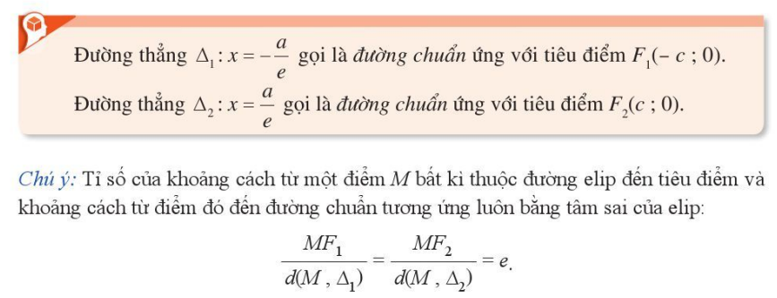

Ví dụ: Viết phương trình chính tắc của elip biết tiêu điểm  và đường chuẩn ứng với tiêu điểm đó là 

***b.2: Thực hiện nhiệm vụ và sản phẩm đạt được:***

* HS hoạt động cá nhân.
* Sản phẩm: khái niệm đường chuẩn, tính chất của đường chuẩn và lời giải của ví dụ.

***b.3: Báo cáo, thảo luận:***

* HS trả lời câu hỏi dẫn dắt của GV.
* Những HS còn lại theo dõi, đưa ra ý kiến phản biện để làm rõ hơn các vấn đề.

***b.4: Kết luận, nhận định:***

* HS tự nhận xét về các câu trả lời.
* GV đánh giá, nhận xét về việc thực hiện nhiệm vụ, thái độ và tinh thần làm việc của HS.
* HS lắng nghe, hoàn thiện phần trình bày.
* GV dẫn dắt HS đến nội dung tiếp theo.

**Nội dung 6: Liên hệ giữa elip và đường tròn. Cách vẽ elip.**

**a) Mục tiêu:** (2), (3)

**b) Tổ chức thực hiện:** *phương pháp khám phá, hợp tác, giải quyết vấn đề. Kĩ thuật chia nhóm*

***b.1: Nội dung và giao nhiệm vụ:***

* GV yêu cầu HS hoàn thành phiếu học tập

PHIẾU HỌC TẬP SỐ 1

Câu hỏi 1: Cho elip  và đường tròn .

Giả sử ,  sao cho .

1. Từ phương trình chính tắc của  và  hãy tính  theo .
2. Tính tỉ số  theo .

***b.2: Thực hiện nhiệm vụ và sản phẩm đạt được:***

* HS được chia thành 4 nhóm, thực hiện phiếu học tập.
* 2 nhóm cử đại diện trình bày kết quả
* Sản phẩm: các câu trả lời cho phiếu học tập

, .

Từ kết quả của phiếu học tập, GV trình bày khái niệm “phép co”

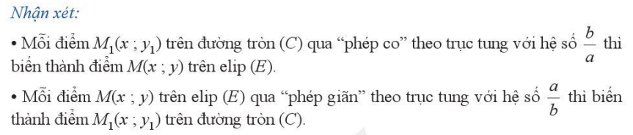

- Yêu cầu HS thực hành vẽ hình elip

***b.3: Báo cáo, thảo luận:***

* Mỗi nhóm cử đại diện HS trình bày.
* Những HS còn lại theo dõi, đưa ra ý kiến phản biện để làm rõ hơn các vấn đề.
* Mỗi HS thực hành vẽ hình elip khi biết phương trình chính tắc.

***b.4: Kết luận, nhận định:***

* HS tự nhận xét về các câu trả lời.
* GV đánh giá, nhận xét về việc thực hiện nhiệm vụ, thái độ và tinh thần làm việc của HS.
* HS lắng nghe, hoàn thiện phần trình bày.

**Tiết 3, 4**

**HOẠT ĐỘNG 3: LUYỆN TẬP**

**a) Mục tiêu:**

**b) Tổ chức thực hiện*:*** *Phương pháp dạy học trực quan, hợp tác, giải quyết vấn đề. Kĩ thuật: hoàn tất một nhiệm vụ*

***b.1: Nội dung và giao nhiệm vụ:***

- Học sinh sử dụng phiếu bài tập để luyện tập phương trình elip, các khái niệm tâm sai, đường chuẩn.

- GV chia nhóm 5 HS và phát phiếu học tập số 2.

PHIẾU HỌC TẬP SỐ 2

**Bài 1.** Viết phương trình chính tắc của elip trong mỗi trường hợp sau:

1. Độ dài trục lớn băng 6 và tiêu điểm là 
2. Tiêu cự bằng 12 và tâm sai bằng .
3. Tâm sai bằng  và chu vi của hình chữ nhật cơ sở băng 20.

**Bài 2.** Tìm tâm sai của elip trong mỗi trường hợp sau

1. Độ dài trục lớn gấp hai lần độ dài trục bé
2. Khoảng cách từ một đỉnh trên trục lớn đến một đỉnh trên trục bé bằng tiêu cự.

- HS lắng nghe và thực hiện nhiệm vụ.

***b.2: Thực hiện nhiệm vụ và sản phẩm đạt được:***

- HS suy nghĩ, tham khảo SGK, trao đổi bạn bè để hoàn thành nhiệm vụ trong 15 phút.

- GV hướng dẫn, gợi ý cho HS hoàn thành nhiệm vụ.

- Sản phẩm: bài làm của học sinh

***b.3: Báo cáo, thảo luận:***

- HS có thể trao đổi đáp án sau thời gian cho phép và tự kiểm tra nhau.

- GV Nêu đáp án và HD các câu hỏi học sinh còn vướng mắc chưa giải quyết được.

***b.4: Kết luận, nhận định:***

- GV đánh giá, nhận xét về việc thực hiện nhiệm vụ, thái độ và tinh thần làm việc của HS.

- HS lắng nghe, hoàn thiện bài tập được giao.

**HOẠT ĐỘNG 4: VẬN DỤNG**

**a) Mục tiêu:** (3), (4)

**b) Tổ chức thực hiện:** *phương pháp dạy học giải quyết vấn đề. Kĩ thuật chia nhóm*

***b.1: Nội dung và giao nhiệm vụ:***

- GV chia nhóm 6 HS và phát phiếu học tập số 3

**PHIẾU HỌC TẬP SỐ 3**

**Bài 1:** Trái Đất chuyển động quanh Mặt Trời theo một quỹ đạo là đường elip mà Mặt Trời là một tiêu điểm. Biết elip này có bán trục lớn  km và tâm sai . Tìm khoảng cách nhỏ nhất và lớn nhất giữa Trái Đất và Mặt Trời ( kết quả được làm tròn đến hàng đơn vị)

**Bài 2:** Hình vẽ minh họa mặt cắt đứng của một căn phòng bảo tàng với mái vòm trần nhà của căn phòng đó có dạng một nửa elip. Chiều rộng của căn phòng làm 16m, chiều cao của tường là 4m, chiều cao của mái vòm là 3m.

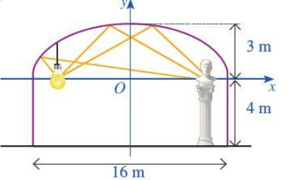

1. Viết phương trình chính tắc của elip biểu diễn mái vòm trần nhà trong hệ trục tọa độ  (đơn vị trên hai trục là mét)
2. Một nguồn sáng được đặt tại tiêu điểm thứ nhất của elip. Cần đặt bức tượng ở vị trí có tọa độ nào để bức tượng sáng rõ nhất? Giả thiết rằng vòm trần phản xạ ánh sáng. Biết rẳng, một tia sáng xuất phát từ một tiêu điểm của elip, sau khi phản xạ tại elip thì sẽ đi qua tiêu điểm còn lại.

- HS lắng nghe và thực hiện nhiệm vụ.

***b.2: Thực hiện nhiệm vụ và sản phẩm đạt được***

- HS suy nghĩ, tham khảo SGK, trao đổi bạn bè để hoàn thành nhiệm vụ trong 15 phút.

- GV hướng dẫn, gợi ý cho HS hoàn thành nhiệm vụ.

- Sản phẩm: bài làm của học sinh

Lời giải 1:

,  

Vậy khoảng cách xa nhất giữa Trái Đất và Mặt Trời là  km , khoảng cách gần nhất giữa Trái Đất và Mặt Trời là  km.

Lời giải 2:

1. Gọi phương trình chính tắc của elip cần tìm là .

Nhìn hình vẽ ta thấy:

– Độ dài trục lớn của elip bằng 16  (m)

– Độ dài bán trục bé của elip bằng 3 (m).

Vậy phương trình chính tắc của elip cần tìm là .

Vì một tia sáng xuất phát từ một tiêu điểm của elip, sau khi phản xạ tại elip thi sẽ đi qua tiêu điểm còn lại nên để bức tượng sáng rõ nhất ta sẽ đặt bức tượng ở tiêu điểm còn lại. Toạ độ của vị trí này là (c; 0).

Có .

Vì tường cao 4 m nên ta cần đặt bức tượng ở vị trí có toạ độ là 

***b.3: Báo cáo, thảo luận:***

- HS có thể trao đổi đáp án sau thời gian cho phép và tự kiểm tra nhau.

- GV Nêu đáp án và HD các câu hỏi học sinh còn vướng mắc chưa giải quyết được.

***b.4: Kết luận, nhận định:***

- GV đánh giá, nhận xét về việc thực hiện nhiệm vụ, thái độ và tinh thần làm việc của HS.

- HS lắng nghe, hoàn thiện bài tập được giao.